Муниципальное бюджетное дошкольное образовательное учреждение детский сад «Сказка»

Сценарий спортивно-музыкального праздника с участием родителей и воспитанников старшей группы
«23 февраля — День Российской Армии»

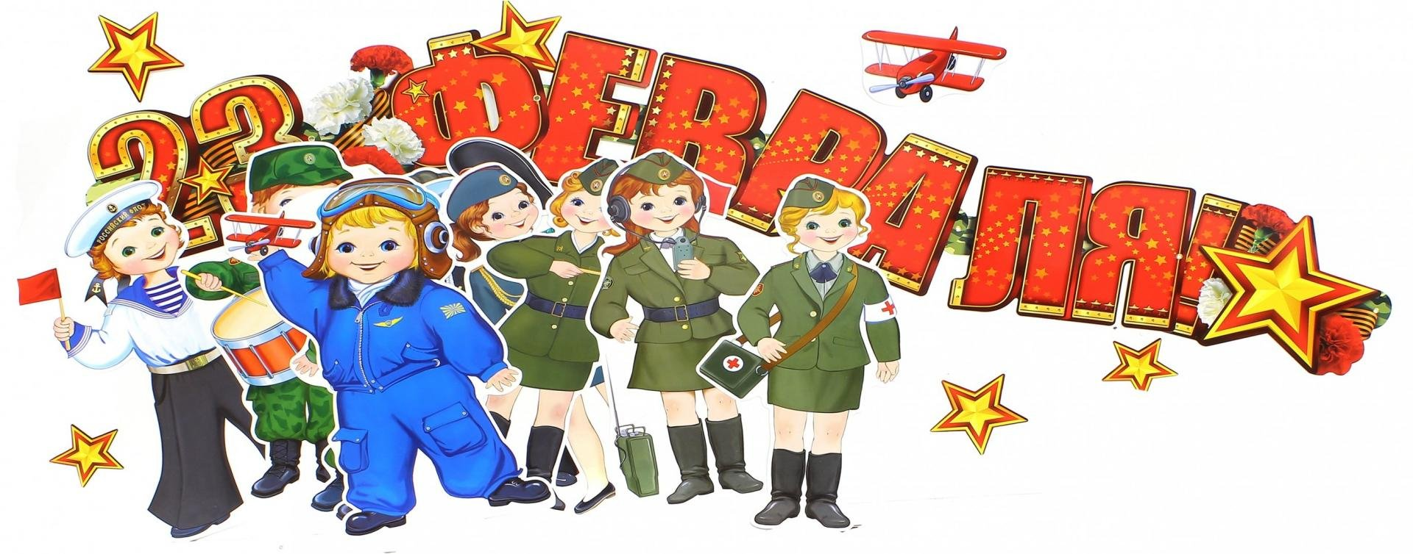

Подготовили и провели: инструктор по физической культуре
Черницкая О.С.
Музыкальный руководитель
Виноградова И.В.

21 февраля 2023г.

Сценарий спортивно-музыкального праздника с участием детей и родителей старшей группы
«23 февраля — День Российской Армии»
Цель:
Привлечение родителей воспитанников к совместному активному отдыху: родитель – участник, а не пассивный зритель.
Воспитание основ здорового образа жизни.
Задачи:
1.Формировать представления детей о государственном празднике – Дне защитника Отечества.
2.Расширять знания о Российской армии, о военных профессиях и боевой технике.
3.Воспитывать уважительное отношение к ветеранам и людям военных профессий.
4.Развивать скоростно-силовые и волевые качества воспитанников.
5.Тренировать выносливость.
Под песню дети входят в зал и выполняют перестроения, встают полукругом.
1 ребенок: Двадцать третье февраля –
День Российской армии!
Вверх орудия палят, всех салютом балуют.
Шлют они от всей страны
Благодарность воинам,
Что живём мы без войны, мирно и спокойно!
2 ребёнок: Утром, солнцем озарённым,
Вышли воинов колонны.
Сколько силы и отваги
В каждом взгляде, в каждом шаге!
3 ребёнок: Тут связисты и минёры,
Пограничники, сапёры,
Тут десантники, танкисты,
Моряки, артиллеристы…
4 ребёнок: Им доверила Отчизна
Дело мира, дело жизни
И оружие боевое
Ради счастья и покоя.
5 ребёнок: На защиту Родины
В дождь и снегопад
Каждый день выходит
Доблестный солдат!
6 ребёнок: Наши воины полны
Мужества и чести!
В День защитника страны -
Все мы с ними вместе!
Песня «Вот мы какие» (мальчики)
Ведущий:
Защитники есть в каждой семье – это и дедушки, и старшие братья, и, конечно же, ваши любимые папы!
Чтобы быть всегда здоровым, чтоб на папу быть похожим,
Нужно спортом заниматься, с малых лет вам закаляться!
Нужно бегать и скакать, и здоровье укреплять.
Ну-ка, быстро, по порядку, становитесь, на зарядку!
Ведущий: Сегодня в нашем зале будут проходить «военные учения». Сейчас мы и посмотрим, кто уже готов к службе в армии. Перед вами две команды:
Пограничников
Капитан: Наш девиз…
Все вместе: Пограничники не спят,
На посту всегда стоят.
Все границы охраняют,
И назад не отступают!
Моряков
Капитан: Наш девиз…
Все вместе: «Бумажные кораблики плывут под парусами,
Водить большие корабли научимся мы сами!»
Ведущий: Наши команды будут соревноваться в силе, ловкости и смекалке. Наблюдать за их учениями и оценивать их «военную подготовку» будет штаб в составе… (представление членов жюри).
1. Эстафета «Кто быстрее передаст снаряды». Дети встают в колонну по одному на вытянутые руки друг от друга, ноги ставят на ширину плеч. Перед капитаном стоят 2 корзины, в одной лежат снаряды, вторая пустая. По команде капитан берёт снаряд, передаёт его над головой следующему участнику и так до последнего человека, последний ребёнок командует детям, все наклоняются, обратно снаряд передают между ног. Капитан получает снаряд, кладёт его в пустую корзину, затем берёт следующий снаряд. Побеждает та команда, которая первой закончила передачу и не уронила ни одного снаряда. Если снаряд упал - он считается взорванным, его убирают, капитан берёт следующий снаряд из корзины. Выигрывает команда, которая передаст большее количество снарядов.
2. Эстафета «Не урони погоны» («погоны» - мешочки для метания) От каждой команды приглашаются 3 пары. Погоны кладутся на плечи, руки ставятся на пояс, нужно пронести погоны до ориентира и не уронить, затем взять в руки и бегом вернуться обратно. Сначала задание выполняет ребёнок, затем передаёт папе. Выигрывает команда, которая закончит первой, и меньшее количество раз уронит погоны.
Ведущий: А сейчас проведём наглядный урок,
Кто из вас самый меткий стрелок.
3.Эстафета: «Артиллеристы». Папы встают друг за другом, ноги на ширине — плеч- это туннель. Участникам соревнования необходимо пролезть сквозь туннель, взять мешочек с песком и поразить вражеский танк (попасть в корзину) из исходного положения стоя, добежать до ориентира, вернуться назад и передать рукой эстафету следующему участнику. Выигрывает та команда, которая быстро выполнит это задание.
Ребёнок: Папу поздравляю
С праздником мужским:
В юности, я знаю,
В армии служил.
Значит тоже воин,
Хоть не командир.
Праздника достоин,
Охранял весь мир!
Для меня ты – главный.
Мне не дашь пропасть:
Я Отчизны славной
Маленькая часть!
Песня «Про папу»
4. Эстафета: «Сапёры». По залу разложены мины. Дети друг за другом оббегают «змейкой» «мины», папы – сапёры, приносят по одной «мине» открывают бутылки – мины, вытаскивают из них «взрыватель» - обезвреживают. Чья команда быстрее выполнит задание, та и выиграла. Дети стартуют одновременно.
5. Перетягивание каната. Сначала приглашаются дети из команды «Пограничники» и перетягивает канат с детьми из команды «Моряки», затем приглашаются папы.
6. Конкурс «Военные слова». Каким же еще должен быть солдат? Конечно, сообразительным. Ведь он должен, если нужно, уметь проявить смекалку. Сейчас у нас зарядка для ума.
А сейчас мы поиграем в игру «Военные слова» я буду называть слова, если они военные, то вы хлопаете, а если нет – топаете.
Книга, стол, фуражка, телевизор, граната, танк, война, армия, стул, санки, пилотка, велосипед, пилот, красная звезда, пистолет, кошелек, фляжка, моряк.
Танец моряков (мальчики и девочки)
Жюри подводит окончательные итоги, вручает памятные призы всем участникам.
Ведущий: Окончены соревнования.
Армейцы прошли испытания.
Успешными были учения.
Примите мои поздравления.
Ведущий: Всем спасибо за внимание,
За задор и звонкий смех,
За огонь соревнованья,
Обеспечивший успех.
Пусть не все получилось сразу, но можно с уверенностью сказать, что все достойно справились с трудным испытанием. Вы заслужили настоящие военные медали! Благодарю за службу! Жюри подводит окончательные итоги, вручает медали всем участникам и подарки папам.
Мы поздравляем всех, кто защищал, и будет защищать нашу Родину, кто в эти дни стоит на страже нашей мирной жизни. Пожелать им крепкого здоровья, счастья и мирного неба над головой!
1.Ребёнок: Мир – это главное слово на свете.
Мир очень нужен нашей планете!
Мир нужен взрослым! Мир нужен детям!
Мир нужен всем!
2.Ребёнок: Мы хотим, чтобы птицы пели,
Чтоб весной ручьи звенели,
Чтоб солнце землю грело,
Чтоб берёзка зеленела!
3.Ребёнок: Чтоб у всех мечты сбывались,
Чтобы все вокруг смеялись,
Чтобы детям снились сны!
Чтобы не было войны!
Под песню «Пусть всегда будет солнце» дети выходят из зала.

